ΕΛΛΗΝΙΚΗ ΔΗΜΟΚΡΑΤΙΑ  ΝΟΜΟΣ ΚΑΡΔΙΤΣΑΣ  ΔΗΜΟΣ ΛΙΜΝΗΣ ΠΛΑΣΤΗΡΑ |  |  |  |  |  |  | ΕΡΓΟ :  ΧΡΗΜΑΤΟΔΟΤΗΣΗ: |  |  | ΑΝΤΙΚΑΤΑΣΤΑΣΗ ΔΙΚΤΥΟΥ ΥΔΡΕΥΣΗΣ ΦΥΛΑΚΤΗΣ  ΕΚΤΑΚΤΗ ΧΡΗΜΑΤΟΔΟΤΗΣΗ ΑΠΟ ΥΠ.Ε.Σ
 |  |  |  |  |  |  | ΠΡΟΫΠΟΛΟΓΙΣΜΟΣ: |  |  |  |  | 216.363,94 €
ΕΝΤΥΠΟ ΟΙΚΟΝΟΜΙΚΗΣ ΠΡΟΣΦΟΡΑΣ
(κατά το σύστημα με επί μέρους ποσοστά έκπτωσης - άρθρο 6 του N3669/2008)
Σελίδα 1 από 5

ΕΛΛΗΝΙΚΗ ΔΗΜΟΚΡΑΤΙΑ  ΝΟΜΟΣ ΚΑΡΔΙΤΣΑΣ  ΔΗΜΟΣ ΛΙΜΝΗΣ ΠΛΑΣΤΗΡΑ |  |  |  |  |  |  | ΕΡΓΟ : |  |  | ΑΝΤΙΚΑΤΑΣΤΑΣΗ ΔΙΚΤΥΟΥ ΥΔΡΕΥΣΗΣ ΦΥΛΑΚΤΗΣ
 |  |  |  |  |  |  | ΠΡΟΫΠΟΛΟΓΙΣΜΟΣ: |  |  |  |  | 216.363,94 €
ΕΝΤΥΠΟ ΟΙΚΟΝΟΜΙΚΗΣ ΠΡΟΣΦΟΡΑΣ
(κατά το σύστημα με επί μέρους ποσοστά έκπτωσης - άρθρο 6 του N3669/2008)
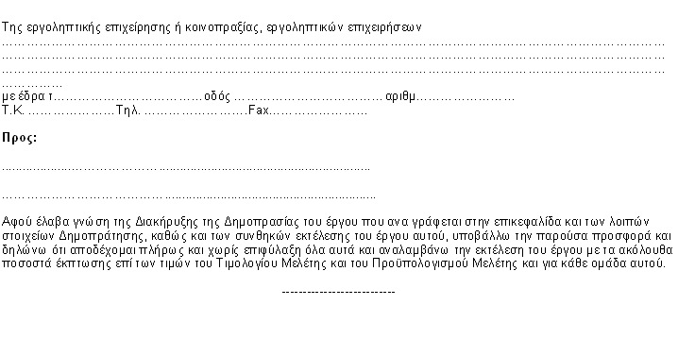
Σελίδα 2 από 5

Α. ΠΡΟΣΦΟΡΑ ΠΟΣΟΣΤΩΝ ΕΚΠΤΩΣΗΣ
Ομάδα |  | Εργασίες |  |  |  |  |  |  |  |  | Προσφερόμενη έκπτωση κατά ομάδα σε  ακέραιες μονάδες (%)
 |  |  |  |  |  |  |  |  |  |  | Ολογράφως |  |  |  |  |  |  |  |  | Αριθμητικώς
1 |  | ΧΩΜΑΤΟΥΡΓΙΚΑ
2 |  | ΑΠΟΚΑΤΑΣΤΑΣΗ ΟΔΟΣΤΡΩΜΑΤΩΝ
3 |  | ΑΓΩΓΟΙ - ΦΡΕΑΤΙΑ
 |  | ..............................................................................................
 |  | Ο Προσφέρων
 |  | (Ονοματεπώνυμο υπογραφόντων και σφραγίδα εργοληπτικών επιχειρήσεων)
Σελίδα 3 από 5

Β. ΠΡΟΫΠΟΛΟΓΙΣΜΟΣ ΠΡΟΣΦΟΡΑΣ
(Για την υποβοήθηση της επιτροπής διαγωνισμού στην κατάταξη των διαγωνιζομένων κατά σειρά μειοδοσίας)
Ομάδα |  | Εργασίες |  |  |  |  |  |  | Δαπάνη ομάδας  κατά τον  Προϋπολογισμό  Μελέτης (Ευρώ) |  |  |  |  | Προσφερόμενη  έκπτωση  (%) |  |  |  |  | Δαπάνη ομάδας  μετά την έκπτωση  (Ευρώ)
1 |  | ΧΩΜΑΤΟΥΡΓΙΚΑ |  |  |  |  |  |  | 63.268,86
2 |  | ΑΠΟΚΑΤΑΣΤΑΣΗ ΟΔΟΣΤΡΩΜΑΤΩΝ |  |  |  |  |  |  | 6.977,38
3 |  | ΑΓΩΓΟΙ - ΦΡΕΑΤΙΑ |  |  |  |  |  |  | 83.706,56
Αθροισμα δαπανών εργασιών κατά  τη μελέτη |  |  |  |  |  | Σσ= |  |  | 153.952,79 |  |  |  |  | Κατά την  προσφορά  Σπ=
Γ.Ε & Ο.Ε. |  |  |  |  |  | 18,00% | x Σσ= |  | 27.771,50 |  |  |  |  | 18,00% |  |  |  | x Σπ=
Συνολική Δαπάνη Έργου κατά  τη μελέτη |  |  |  |  |  | ΣΣ= |  |  | 181.664,30 |  |  |  |  | Κατά την  προσφορά  ΣΔΕ=
Μέση έκπτωση Εμ = |  |  |  |  |  | ΣΣ - ΣΔΕ |  | = |  |  |  |  |  |  |  | = | .........................................
 |  |  |  |  |  | ΣΣ |  |  | 181.664,30
Σελίδα 4 από 5

Απρόβλεπτα |  |  |  |  |  | 15,00% | x ΣΣ = |  | 27.249,64 |  |  |  |  | 15,00% |  |  | x ΣΔΕ=
 |  |  |  |  |  |  |  |  |  |  |  |  |  | Εφαρμόζεται έκπτωση επί του ΓΕ&ΟΕ
Πρόβλεψη απολογιστικών |  |  |  |  |  | ΣA = |  |  | 0,00 |  |  |  |  | 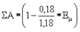
Σύνολο |  |  |  |  |  | Σ2 = |  |  | 208.913,94
Πρόβλεψη αναθεώρησης |  |  |  |  |  | Αν = |  |  | 7.450,00 |  |  |  |  | (1-Εμ) x (Αν) =
Σύνολο Δαπάνης του Έργου κατά τη μελέτη (χωρίς ΦΠΑ) |  |  |  |  |  | Σ3 = |  |  | 216.363,94 |  |  |  |  | Κατά την προσφορά Π3=
 |  |  |  | Ο Προσφέρων
(Ονοματεπώνυμο υπογραφόντων και σφραγίδα εργοληπτικών επιχειρήσεων)
Σελίδα 5 από 5

